MEDICINSKA ŠKOLA  ŠIBENIK  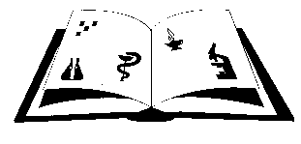 | Matični broj: 3875865 OIB: 42369583179  Ante Šupuka 29 (p.p. 75), 22000 Šibenik  Centrala: 022/331-253; 312-550 Fax: 022/331-024  ŠIFRA ŠKOLE U MINISTARSTVU: 15-081-504  e-mail: ured@ss-medicinska-si.skole.hr  web: www.ss-medicinska-si.skole.hr
KLASA: 003-06/19-01/

URBROJ:2182/1-12/2-8-19-1

Šibenik, 20. svibnja 2019.

PREDMET: Poziv

Pozivate se dana 29. svibnja 2019. god. (srijeda) u 13.15. sati u Medicinsku školu, Ante Šupuka 29, na dvadesetu (20.) sjednicu Školskog odbora Medicinske škole.

DNEVNI RED:
- Izmjene i dopune Pravilnika o radu
- Pravilnik o načinu i postupku zapošljavanja
- Razno (Povećani troškovi obrazovanja)

Predsjednica Školskog odbora:
Gorana Radić Jelovčić, prof.

Dostaviti:
- Oglasna ploča Škole
- Članovima školskog odbora – svima

Prilozi:
- Zapisnik sa 19. sjednice Š.O.
- Izmjene i dopune Pravilnika o radu
- Pravilnik o zapošljavanju

